
机密★启用前
2021年福建省普通高中学业水平选择性考试
历史试题
一、选择题：本题共16小题，每小题3分，共48分。在每小题给出的四个选项中，只有一项是最符合题目要求的。
1.关于夏朝，先秦文献多次言及“夏”“有夏”；20世纪50年代以来，学者们开展了一系列考古实践，以探索“夏墟”的存在。这反映了
A.先秦文献的可靠性 B.出土古文字材料的关键性
C.考古发掘的重要性 D.文献与实物互补的必要性
2.图1为今内蒙古呼和浩特地区出土的东汉墓壁画（局部），描绘了农业生产的场景。据此可推知，东汉时期该地区
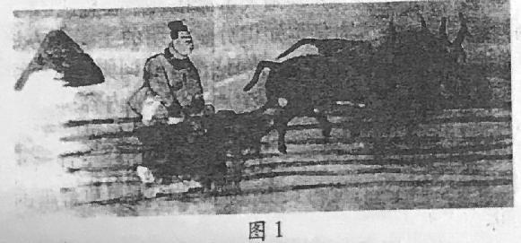
A.存在大量戍边军民 B.生计方式受中原影响
C.耕作方式日益完善 D.农耕经济占优势地位
3.三国时期，孙吴立国江东59年，前后四帝共有18个年号，如黄龙、赤乌、神风、天册、天玺、天纪等，，而曹魏和蜀汉此类符瑞年号较少。据此可知，孙吴政权
A.推崇天人感应思想 B.权力更迭导致年号更换频繁
C.借助年号宣扬正统 D.大力削弱儒家思想主导地位
4.北宋中期以后乡村出现了受雇于高豪之家的代役人，顶替雇主到地方官府当差。募役法实行后，这一类代役人大部分被国家认可，南宋时渐成常态。代役人现象的普及
A.反映了商品经济发展 B.加剧了乡村阶层对立
C.削弱了基层治理能力 D.加速了农村人口流动
5.据文献记载，乾隆年间，河南巡抚陈宏谋“募间人种红薯”：江西大廣县知县余光璧也在当地大力推广种植并“告以种法”。上述史料可用来说明当时
A.富民思想的践行 B.新农作物的传播
C.饮食结构的改变 D.人地矛盾的加剧
6.图2为甲午战争前晚清主要军工企业的资本来源构成图。这主要说明该时期
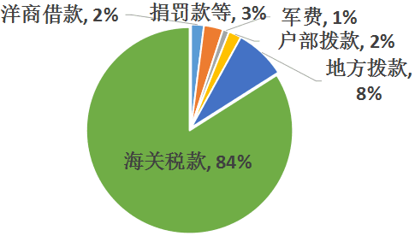
A.中央政府对地方控制的削弱 B.近代军工企业的半殖民地性
C.国家资本对近代工业兴起的重要性 D.民族资本投资近代军工企业的热忱
7.1898年夏，吴汝纶为严复的译著《天演论》作序，称誉该书“与晚周诸子相上下”，但又担心难以引起“以时文、公牍、说部为学"的一般士子的关注。据此可推知当时
A.维新运动的社会基础较为薄弱 B.新旧知识分子阵营分明
C.救亡图存的时代主题尚未彰显 D.科举制度改革势在必行
8.20世纪二三十年代，福建各苏区涌现出大量的民间歌谣并广为流传，如“山歌越唱音越高，二胡来和紫竹箫；苏区山歌像团火，唱得处处红旗飘”。此类歌谣的涌现
A.丰富了民间歌谣的艺术形式 B.展现了民间艺术的地域特色
C.发挥了土地革命动员的作用 D.反映了苏区宣传的巨大成功
9.中华人民共和国成立后，全面接收了之前存在的各类国、私立中小学和大学，转为公办学校，统一教材、教案并建立考试制度。上述举措的主要目的在于
A.推动教育在全国的普及 B.确保教育的社会主义方向
C.回应教育现代化的诉求 D.巩固近代教育发展的成果
10.1973-1978年，在我国对外引进的成交金额中，用于成套设备的占80%以上。1979年4月，中共中央工作：会议提出了“多引进制造技术和专利”的方针。这一转变旨在
A.调整进口商品结构 B.拓展对外开放的合作领域
C.扩大企业生产规模 D.提升国有企业的制造能力

11.据古罗马驶书记载，公元前5世纪，三名罗马使者被派去雅典以熟悉其制度和风俗，并了解其他希腊城邦的法律。他们抄录了“梭伦法”，回国后参与制定了“十二铜表法”。这一记载反映了
A.希腊各城邦文化的优越 B.罗马法的包容特征
C.希腊文化对罗马的影响 D.十二铜表法的来源
12.公元8-9世纪，阿拉伯人大规模地将其他文明的古代文献翻译成阿拉伯语。到了14世纪，其中的一些文献已陆续传到欧洲。这为.
A.新航路开辟创造了条件 B.宗教改革奠定了基础
C.启蒙运动提供了依据 D.法国大革命提供了思想武器
13.19世纪60年代，英语逐渐取代荷兰语，成为日本知识分子使用的主要西方语言。1867年后，日本对词典的编纂渐趋重视，出版了大批高质量的英日、法日、俄日、德日等词典。这表明，日本向西方的学习
A.以文化交流为主要途径， B.以外语学习为重要内容
C.受到了欧洲列强的牵制 D.着眼于吸收各国的长处
14.1884年，美国某公司推出一则主题为“给非洲带去文明”的香皂广告。此后近30年间，该公司的广告经常宣称，使用其香皂可以让非洲人皮肤变白，变得文明。同时期，法国和希腊的老牌香皂公司也声称其产品能“让黑人变白”。这主要体现了西方
A.推广欧美生活方式 B.存在着固有的种族偏见
C.重视争夺非洲市场 D.旨在推动非洲文明进步
15.图3为1949年2月美国报纸上刊登的一幅漫画，日本被描绘成“还没有能力独立行走”的发条玩具男孩形象。该漫画反映了当时
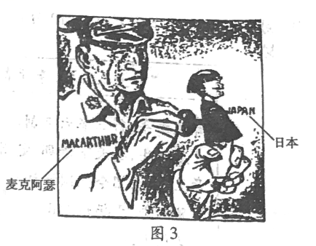
A.日本成为美国争霸的工具 B.日美两国关系趋于正常化.
C.美国社会对日本人的嘲讽 D.美国对日本的扶植和控制.
16.1979年，苏联一官方媒体评论道：“资本主义正在把人类社会推向生态灾难。……唯有社会主义团结、人道的社会关系，才能使自然与人类社会真正和谐共处。”这主要反映了该时期
A.苏联政府高度重视生态环境的保护 B.资本主义国家存在严重的生态危机
C.生态环境成为冷战竞争的宣传话题 D.环境保护成效与社会制度密切相关

二、非选择题：共52分。
17.阅读材料，完成下列要求。（8分）
材料
1961年，国务院公布了第一批全国重点文物保护单位名单，其中革命遗址及革命纪念建筑物共33处，包括古田会议会址（图4）和中共七大会址（图5，属于延安革命遺址的一部分）。
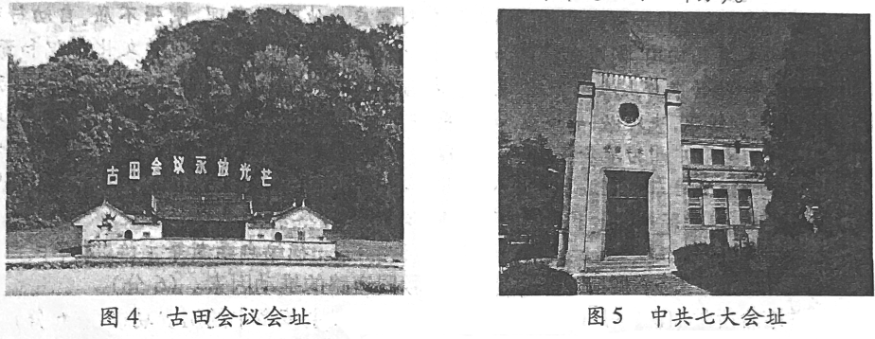
有学者阐述古田会议会址的入选理由：
古田会议总结了红四军成立以来军队建设方面的经验教训，确立了新型人民军队建设的原则，重申了党对红军的绝对领导，强调了党的思想建设和组织建设的重要性，从而确立了“思想建党，政治建军”的建党建军原则。古田会议在我党我军建设史上具有里程碑式的重要意义。
根据材料并结合所学知识，说明中共七大会址的入选理由，并简述革命遗址列为文物保护单位的意义。（8分）

18.阅读材料，完成下列要求。（20分）
材料一
彩瓷-般分为釉上彩和釉下彩两大类。明代最著名的彩瓷属于釉下彩，清代出现了粉彩珐琅彩。等新型的釉上彩彩瓷。珐琅器制作技术约在元代从西亚传入，明清时期的珐琅器在制作过程中吸收了中国青铜器、瓷器工艺的一些制作特点，成为具有中国特色的民族工艺品。清代出现了画珐琅、錾胎珐琅等新型产品，不少还绘有西方神话故事。到了18世纪，通过日益频繁的中外贸易，中国商品尤其是工艺品被不断输往欧洲。
——摘编自袁行霈等主编《中华文明史》等
材料二
17-18世纪，以中国商品为代表的亚洲奢侈品涌入欧洲，很多欧洲贵族和富裕家庭以使用中国产品和效仿中国生活习俗为时尚。为了满足市场的需求，英国的制造商和工匠们积极寻求仿制东方奢侈品的方法，他们对来自亚洲的商品进行研究，吸收其特点并加以改造，进而制造出了全新的、为市场所追捧的、具有英国风格的产品，白棉布印花工、制陶工和油漆匠是其中最具活力的创新群体。这类商品在国际市场上取得了巨大的成功，以至于新消费品已然成为不列颠的代名词。从18世纪后半期开始，一股“盎格鲁热”出现了，这是一波针对英国新式商品的热潮。
——摘编自【英】马克辛.伯格《奢侈与逸乐：18世纪英国的物质世界》等
（1）根据材料一并结合所学知识，概括清代珐琅彩瓷生产的特点。（6分）
（2）根据材料二并结合所学知识，说明18世纪后半期英国“新式商品”的形成过程，并分析盎格鲁热”的影响。（10分）
（3）根据材料并结合所学知识，就世界近代史上东西方文明交往的现象，谈谈你的认知。（4分）

19.阅读材料，完成下列要求。（12分）
材料
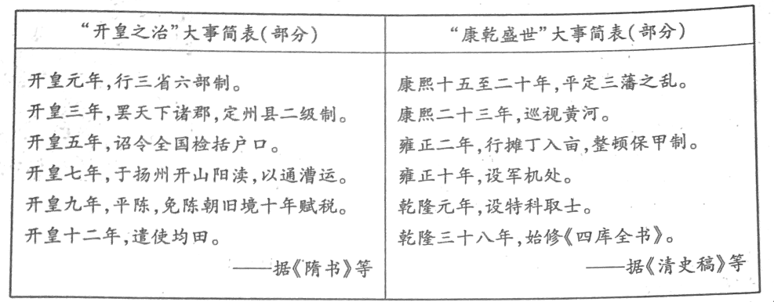
综合材料中的历史信息，自拟论题，结合中国古代史的其他相关史实予以阐述。（要求：论题明确，阐述充分，论据准确，逻辑清晰）（12分）

20.阅读材料，完成下列要求。（12分）
材料
陆皓东（1868-1895），生于广东香山的一个商人家庭。他明辨事理、刚强不屈，自幼与孙中山交好。1883年，孙中山自檀香山回国，两人交往更加密切，陆皓东接受了许多西方科学文化知识和资产阶级民主主义思想。1890年，陆皓东自上海南下，往返于香港、广州，探求革命救国途径。1893年，他与孙中山等人在广州筹划创设革命组织，决定以“驱逐鞑虏，恢复华夏”为宗旨。1895年，兴中会总部在香港成立，开始策划武装起义，计划袭取广州为革命根据地。陆皓东亲自绘制了起义所用的军旗，并在广州协助指挥调度。后起义计划泄密，陆皓东为销毁革命党人名册而未能及时撒离，在指挥机关被捕。面对清朝官吏的严刑审讯；他坚贞不屈，慷慨陈词：“一我可杀，而继我而起者不可尽杀！”遂英勇就义。
——摘编自李新等主编《中华民国史·人物传》
（1）根据材料并结合所学知识，概括陆皓东走上革命救国道路的推动因素。（6分）
（2）根据材料并结合所学知识，评述陆皓东在清末资产阶级民主革命中的历史功绩。（6分）

历史试题参考答案
一、选择题
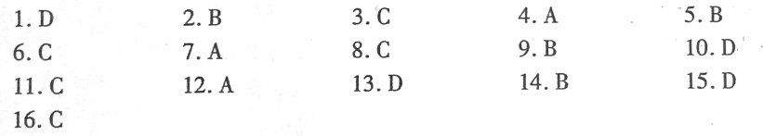
二、非选择题
17.（1）理由：中共七大系统总结了中国革命的基本经验，提出了党的政治路线，确立了毛泽东思想为党的指导思想，为中国共产党领导人民争取新民主主义革命在全国的胜利奠定了政治基础和思想基础。
（2）意义：成为开展革命传统教育的基地；为后人研究革命历史提供了实物证据；是党史话语体系建构的重要组成部分。
18.（1）注重技术的传承与创新；产品风格与品种丰富多样；适应海外市场需求。
（2）过程：从仿制、改造以中国奢侈品为代表的亚洲商品到实现创新，制造出英国的新式商品。
影响：带动了英国的产业技术创新，为工业革命的发生、发展创造了条件；推动世界市场（世界体系）的形成；客观上助推了英国的殖民扩张。
（3）文明交流是相互作用的过程，东西方文明都对彼此的发展做出了贡献；文明交往应该在平等基础上互动互鉴。.
19.略。
20.（1）时局影响；个人品格与爱国心；孙中山的影响。
（2）推动创建早期革命组织，促进资产阶级革命运动的深入发展；积极参与资产阶级革命派首次反清武装起义，以自我牺牲精神鼓舞了后来者的革命斗志。

